Путин - воплощение провалов и немощей "Единой России"
Итак, г-н Путин взялся прикрывать все дела и делишки «Единой России». Согласившись возглавить федеральный список этой партии г-н президент взял на себя ответственность за всё.
«Единая Россия оказалась не в состоянии совершить даже элементарный шаг в предвыборной кампании – сформировать тройку федерального предвыборного списка, - заявил Председатель ЦК КПРФ Г.А.Зюганов. - По сути дела, вся эта партия трусливо спряталась за спину г-на Путина. Кризис партийной верхушки «Единой России», надо понимать, достиг высшей точки».
Председатель ЦК КПРФ дал весьма меткую характеристику решению съезда «Единой России» поставить во главе списка уходящего президента: «В.В.Путин практически взял на себя весь тот негатив, что успела натворить «Единая Россия» за весь период её существования». Итак, за что же теперь несёт прямую ответственность г-н Путин, как лидер «Единой России»
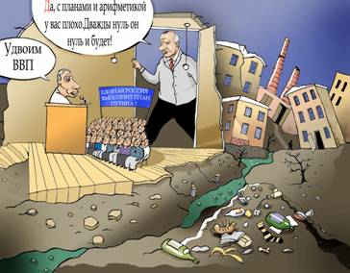
1. Как лидер и выборное олицетворение «Единой России» В.В.Путин отныне несёт ответственность за провал «плана Путина»: начиная от ограбления 104 млн. граждан под видом монетизации льгот до сказки про удвоение ВВП

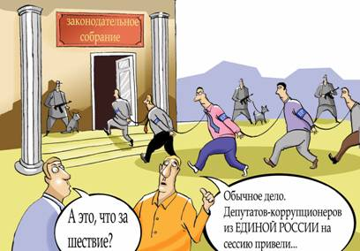
2. Как лидер и выборное олицетворение «Единой России» В.В.Путин теперь несёт ответственность за разгул коррупции и все грязные дела партии власти, включая осужденных как организованное преступное сообщество депутатов фракции «Единой России» в Тверской городской Думе

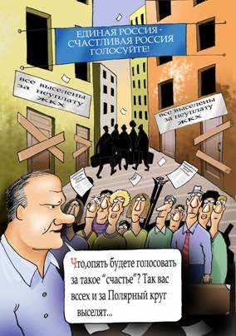
3. Как лидер и выборное олицетворение «Единой России» В.В.Путин теперь несёт ответственность за то, что тарифы на ЖКХ только за прошлый год подскочили более чем на 30%, а нацпроект «Доступное жильё» окончательно провалился

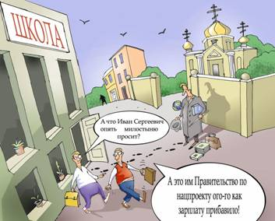
4. Как лидер и выборное олицетворение «Единой России» В.В.Путин теперь несёт ответственность за провал нацпроекта «Образование», за учителей, оставшихся нищими, за два миллиона детей не ходящих в школу

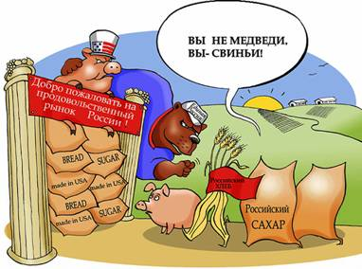
5. Как лидер и выборное олицетворение «Единой России» В.В.Путин теперь несёт ответственность за то, что российская власть поддерживает американского фермера, а не русского крестьянина, за провал нацпроекта «Сельское хозяйство»

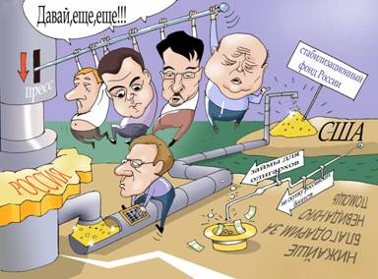
6. Как лидер и выборное олицетворение «Единой России» В.В.Путин теперь несёт ответственность за «замораживание» колоссальных нефтегазовых доходов, из которых 140 млн российских граждан не получают ничего. Г-н Путин ответственен за перекачку этих колоссальных средств в чужие карманы под видом их вложения в сомнительные ценные бумаги. За вложение их в казначейские обязательства США, выпущенные для покрытия невиданного платежного дефицита «дяди Сэма». Граждане должны знать, что только в прошлом году замораживание средств Стабфонда и вывоз их на Запад ограбили каждую российскую семью на 80-100 тыс. рублей
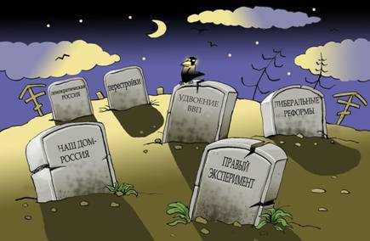

7. Как лидер и выборное олицетворение «Единой России» В.В.Путин теперь несёт ответственность за разрушительный либеральный курс правительства и «Единой России», уничтожающий нашу страну.

Г.А.Зюганов прав, когда заявил: «Г-н Путин уже не просто перестал быть надпартийным лидером. Все выглядит гораздо трагичнее для него и хуже: он оказался воплощением язв, немощей и провалов «Единой России».

